שיא ישראלי חדש בחלל: שוגר לחלל להק של 9 לווייני מחקר
תלמידים שיגרו לוויינים לחלל!
ב-14 במרץ 2025 שוגר לחלל להק של 9 לוויינים קטנים, שנבנו על ידי תלמידי תיכון מישראל. השיגור הוא חלק מפרויקט "תבל 2" – קבוצת הלוויינים הישראלית הכי גדולה ששוגרה אי פעם!
הפרויקט הוא שיתוף פעולה בין משרד החדשנות, המדע והטכנולוגיה, אוניברסיטת תל אביב ותשע רשויות מקומיות בארץ.
לראשונה שוגר לחלל לוויין שנבנה על ידי תלמידים דרוזים מבית ספר בירכא. הוקמו תחנות מיוחדות בארבע רשויות, שדרכן תלמידים יכולים לתקשר עם הלוויינים.
אחד הלוויינים נושא משימת הנצחה – הוא ישדר את שמות הנרצחים והנופלים מה-7 באוקטובר וממלחמת חרבות ברזל.
הלוויינים, שגודלם בערך כמו קופסת נעליים (10x10x11.3 ס"מ), שוגרו מבסיס חיל החלל בקליפורניה בעזרת משגר "פאלקון 9" של חברת SpaceX.
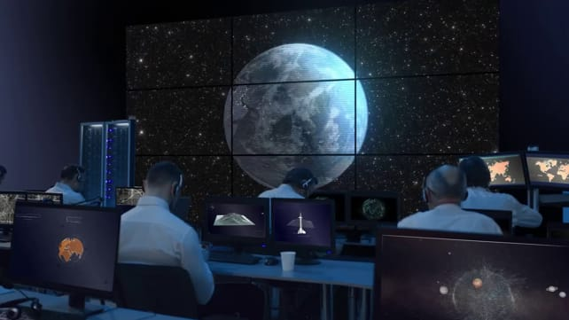

פרויקט תבל 2 צילום: סוכנות החלל הישראלית

מידע נוסף על המיזם מופיע בקישור הזה.
הקליקו כאן

